**Лабораторная работа № 1 (вариант 1)**

**Работа с текстовыми полями формы в JavaScript**

* + - 1. Разработайте форму «Вклад в банке» представленную на рисунке

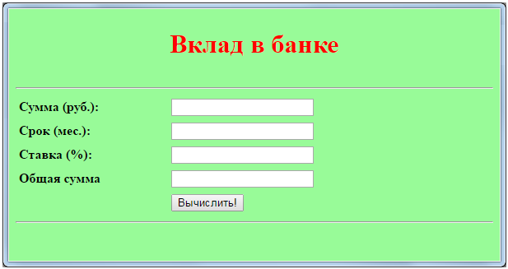

* + - 1. Напишите программу для расчета суммы вклада с учетом процентной ставки.
      2. Общая сумма вклада рассчитывается по формуле:  
         Общая_Сумма =Сумма*(Ставка/100/12)*Срок.
      3. Программа должна выдавать сообщение об ошибке, если не заполнено хотя бы одно из трех полей («Сумма», «Срок» и «Ставка»). Используйте метод alert(“Текст сообщения”); для вывода окна с сообщением.
      4. Проверьте поля «Сумма», «Срок», «Ставка» для предотвращения ввода нечисловых данных. Проверить, является ли значение числом.
      5. Кнопка **Вычислить** должна становиться доступной только после ввода данных в поля редактирования.

Атрибут **disabled** блокирует элемент HTML формы, то есть делает его неактивным. В случае кнопки блокировка означает, что на кнопку нельзя будет нажать.

**Лабораторная работа № 1 (вариант 2)**

**Работа с текстовыми полями формы в JavaScript**

* + - 1. Разработайте форму «Поездка на дачу» представленную на рисунке

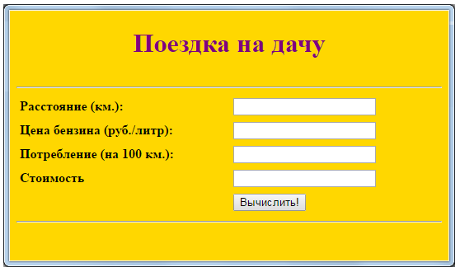

* + - 1. Напишите программу для расчета стоимости поездки с учетом расстояния и стоимости бензина.
      2. Стоимость поездки рассчитывается по формуле:  
         Стоимость =(Расстояние/100)*Потребление*Цена.
      3. Программа должна выдавать сообщение об ошибке, если не заполнено хотя бы одно из трех полей («Расстояние», «Цена» и «Потребление»). Используйте метод alert(“Текст сообщения”); для вывода окна с сообщением.
      4. Проверьте поля «Расстояние», «Цена», «Потребление» для предотвращения ввода нечисловых данных. Проверить, является ли значение числом.
      5. Кнопка **Вычислить** должна становиться доступной только после ввода данных в поля редактирования.

Атрибут **disabled** блокирует элемент HTML формы, то есть делает его неактивным. В случае кнопки блокировка означает, что на кнопку нельзя будет нажать.

**Лабораторная работа № 1 (вариант 3)**

**Работа с текстовыми полями формы в JavaScript**

* + - 1. Разработайте форму «Расчет обоев для комнаты» представленную на рисунке

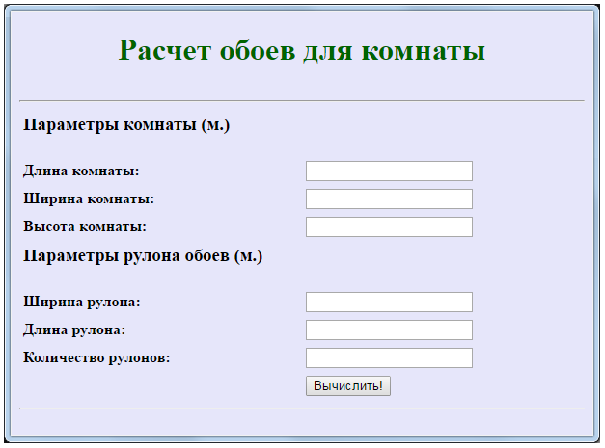

* + - 1. Напишите программу для расчета количества рулонов обоев для комнаты с учетом размеров комнаты и параметров рулона.
      2. Количество рулонов рассчитывается по формуле:  
         Количество рулонов =(Периметр комнаты*Высота комнаты)*/Площадь рулона.
      3. Программа должна выдавать сообщение об ошибке, если не заполнено хотя бы одно из полей. Используйте метод alert(“Текст сообщения”); для вывода окна с сообщением.
      4. Проверьте поля «Параметры комнаты» и «Параметры рулона» для предотвращения ввода нечисловых данных. Проверить, является ли значение числом.
      5. Кнопка **Вычислить** должна становиться доступной только после ввода данных в поля редактирования.

Атрибут **disabled** блокирует элемент HTML формы, то есть делает его неактивным. В случае кнопки блокировка означает, что на кнопку нельзя будет нажать.

**Пример**

<html>

<head><title>ƒокумент HTML</title>

</head>

<body bgcolor="white" text="#000000">

<script language="JavaScript">

function **vyvod()**

{

**peremennaya1**=document.anketa.pole1.value;

if (document.**anketa**.**pole2**.checked) **peremennaya2**="Отметить флаг";

if (document.**anketa**.**pole3[0]**.checked) **peremennaya3**="Отметить радио 1" ;

if (document.**anketa**.**pole3[1]**.checked) **peremennaya3**="Отметить радио 2" ;

document.write('<body bgcolor=yellow>');

document.write('<H1>');

document.write(peremennaya1+"<br>");

document.write(peremennaya2+"<br>");

document.write(peremennaya3);

document.write('</H1>');

}

</script>

<FORM name="**anketa**">

<input type=text name="**pole1**">

<input type=checkbox name="**pole2**">Отметить флаг

<input type=radio name="**pole3**">Отметить радио 1

<input type=radio name="**pole3**">Отметить радио 2

<p><input type="button" onClick="**vyvod()**" value="Обработка формы">

</form>

</body>

<html>